# **Разработка технического задания**

## **Постановка задачи**

**Задача**: спроектировать веб и мобильное приложения магазина цифровой техники (каталог и управление заказами цифровой техники). Должны быть реализованы сценарии: покупка товара, поиск товара, добавление нового товара в базу данных магазина, просмотр и обработка заказов покупателей.

## **Стратегия дизайна**

**Заинтересованные стороны:** совершеннолетние мужчины/женщины среднего достатка, активно использующие интернет в своей повседневной жизни

**Видение продукта заинтересованными лицами (задачи продукта):** приложение должно помогать пользователям выбирать и заказывать технику, используя только браузер и/или мобильный телефон (с операционной системой Android)

**Конфликты и противоречия:** приложением не получиться воспользоваться с мобильного устройства, если пользователь использует операционную систему iOS. Тем не менее, даже в этом случае пользователь по-прежнему сможет запустить приложение в своём браузере (например, Safari).

**Задачи бизнеса (верифицируемые), задачи маркетинга и брендинга**: приложение позволяет заказчику работать с клиентами без необходимости обслуживать большое количество филиалов. Приложение позволяет заказчику предоставлять каталог товаров клиенту, а также предоставлять информацию о них в удобном формате большому количеству пользователей.

**Измеримые критерии успешности**: количество посещений веб-приложения, количество скачиваний приложения, количество пользователей приложения, отзывы пользователей.

**Технические возможности и ограничения:**

1. **Веб-приложение:**

Язык программирования Python версии 3.8, библиотека Django v2.1

1. **Мобильное приложение:**

Технологии: Kotlin, Kotlin Coroutines, Android Architecture Components(Mvvm pattern) (view model, live data), Retrofit, Okhttp, Room DB.

1. **База данных:**

sqlite или PostgreSQL (*)

**Представления заинтересованных лиц о пользователях (целевая аудитория):** мужчины/женщины 18-45 лет среднего достатка, активно использующие интернет в своей повседневной жизни

**График работы:** суббота/воскресенье в связи с трудовой занятостью разработчиков в других проектах

**Бюджет:** пачка пельменей и жетон метро

## **Диаграммы бизнес-процессов и диаграммы вариантов использования**

# 

Выше приведен бизнес-процесс приложения онлайн-магазина в соответствие с поставленной задачей

## **Диаграммы деятельности**

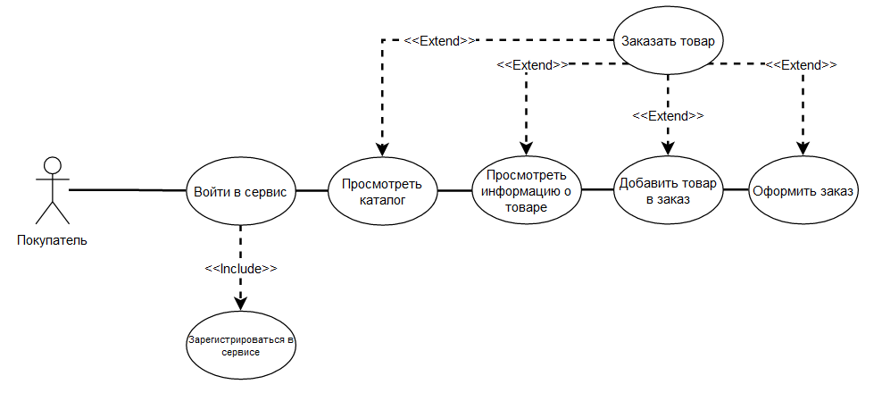

## **Карта сайта**

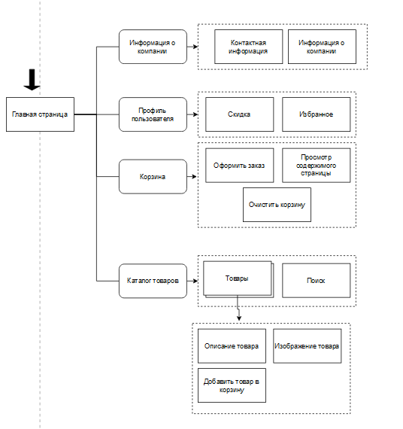

# **Мобильное приложение**

Стартовая страница

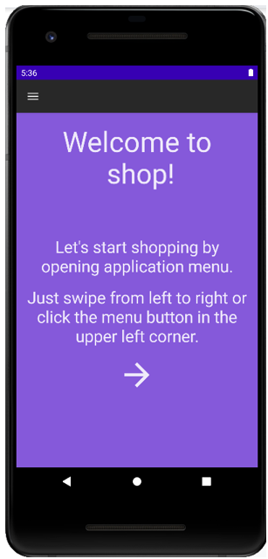

Гамбургер-меню

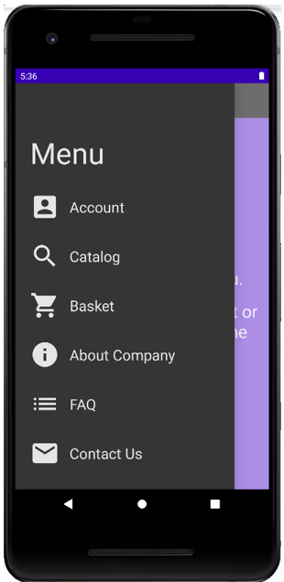

Каталог

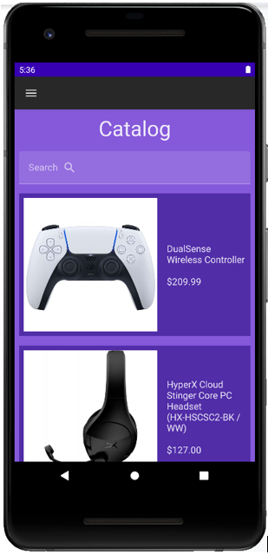

Детали товара

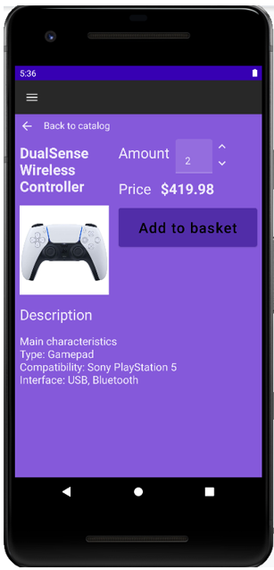

Демонстрация страницы с деталями доставки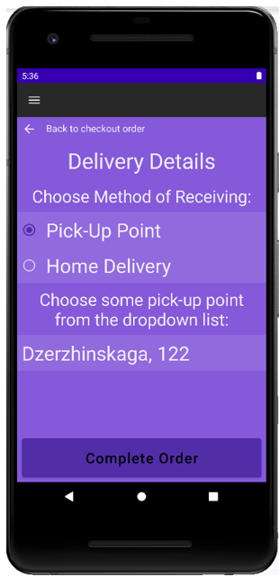

Демонстрация выпадающего списка с пунктами выдачи для доставки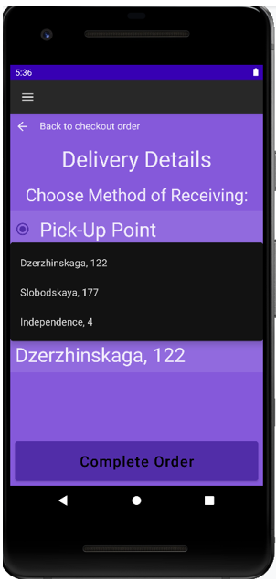

Демонстрация деталей доставки путём указания домашнего адреса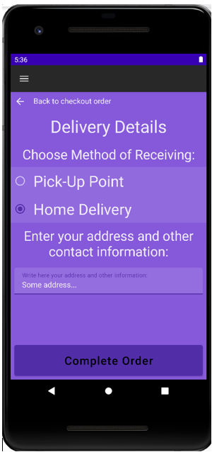

Демонстрация завершения оформления заказа

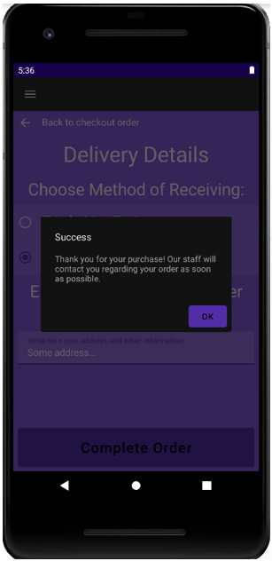

Страница “О Компании”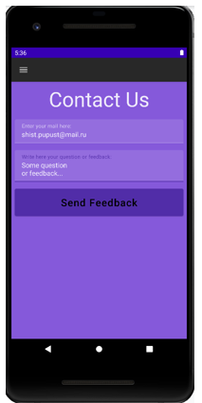

Демонстрация отправки сообщения с отзывом

